# 省系统整合后功能说明文档

省系统整合后使用的新账号：guangdong 密码：123456

以前的账号：gd 仍可用

1. 概述：
   1. 整合后省级系统分为7个频道：【首页】、【新农村示范片】、【统计查询】、【全省新农村建设】、【幸福村居项目库】、【名镇名村示范片】、【管理员】

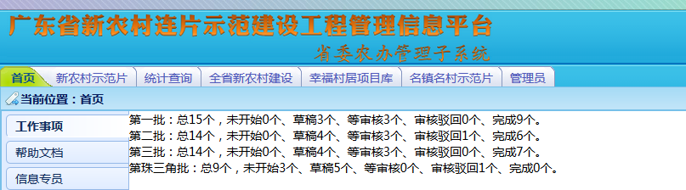

1. 详细介绍：
   1. 【新农村示范片】频道：该频道主要用来展示示范片的一些信息。
      1. 点击【新农村示范片】，列出省下面各批次的示范片。

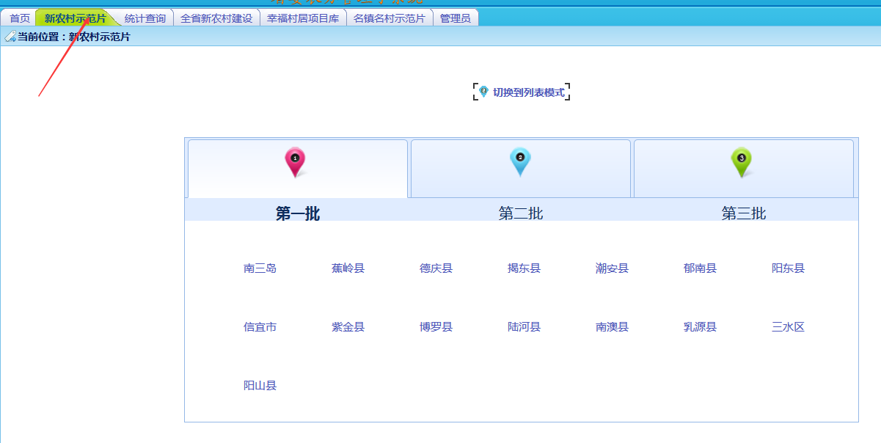

* + 1. 点击某批次下的某个片区，进入该片区。

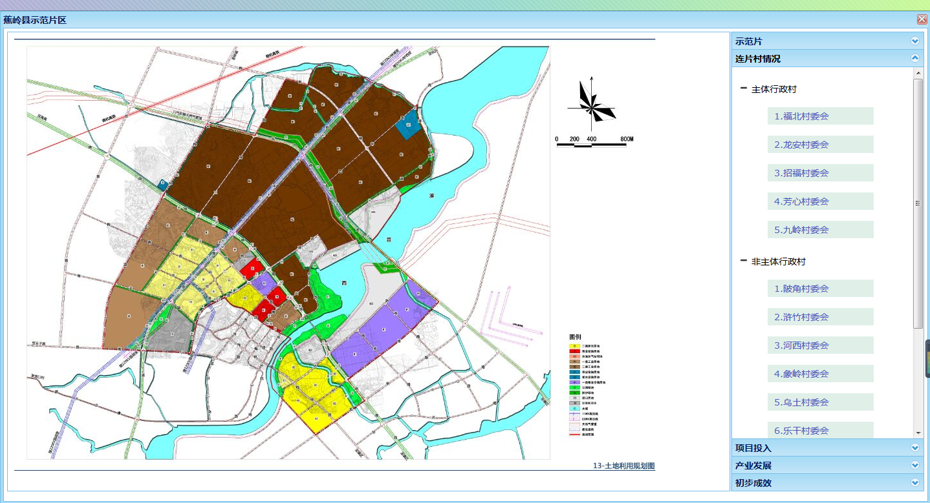

* + 1. 右侧为导航栏（可查看示范片、连片村情况、项目投入、产业发展、初步成效），可展开缩起，左侧为展示区域。
       1. [示范片]：示范片简介、县（市、区）基本情况、示范片总体情况、连片建设基本情况、各年度人均收入

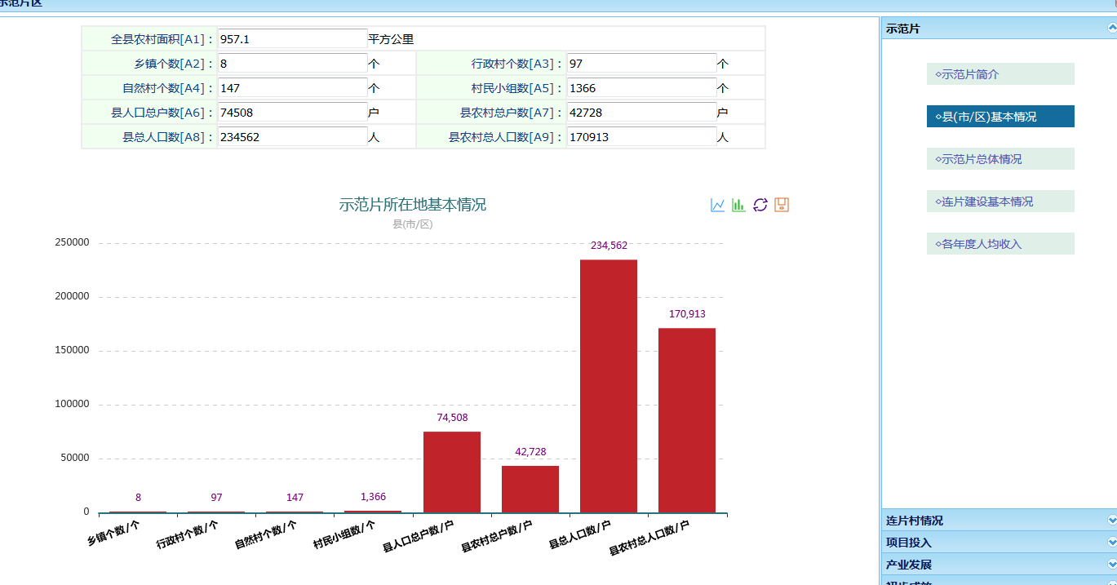

县（市区）基本情况图

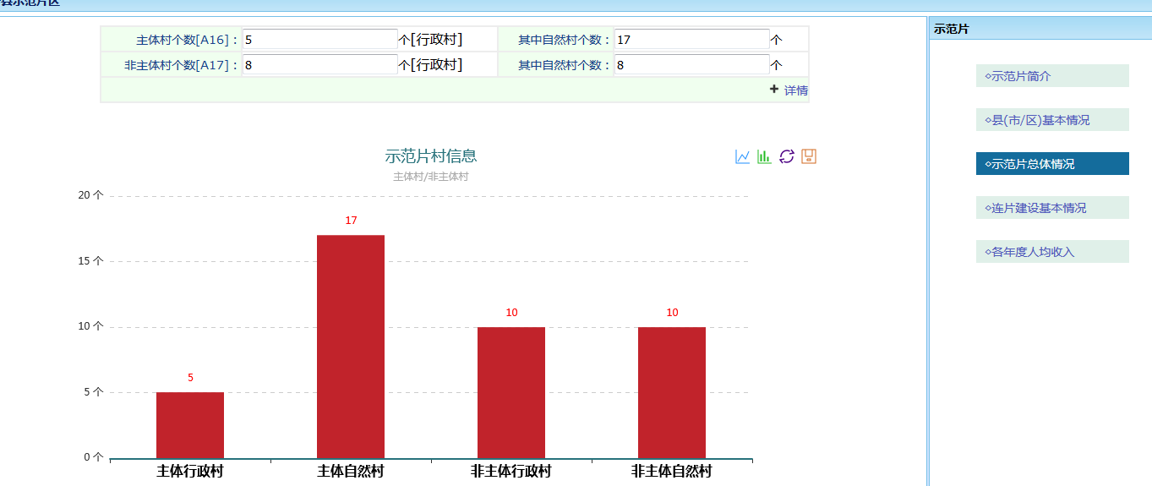

示范片基本情况图

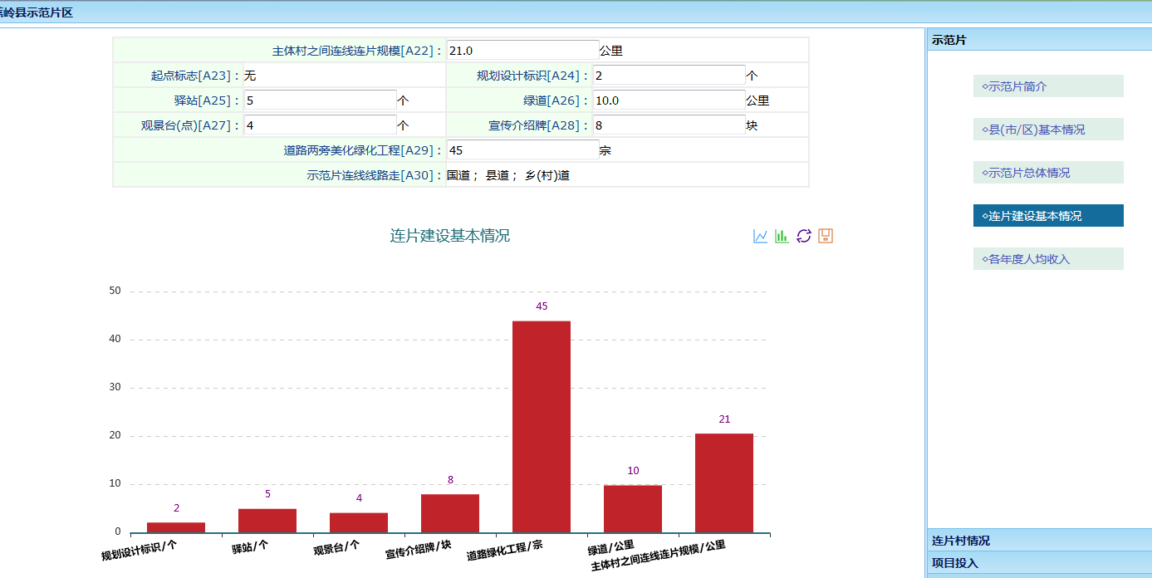

连片建设基本情况图

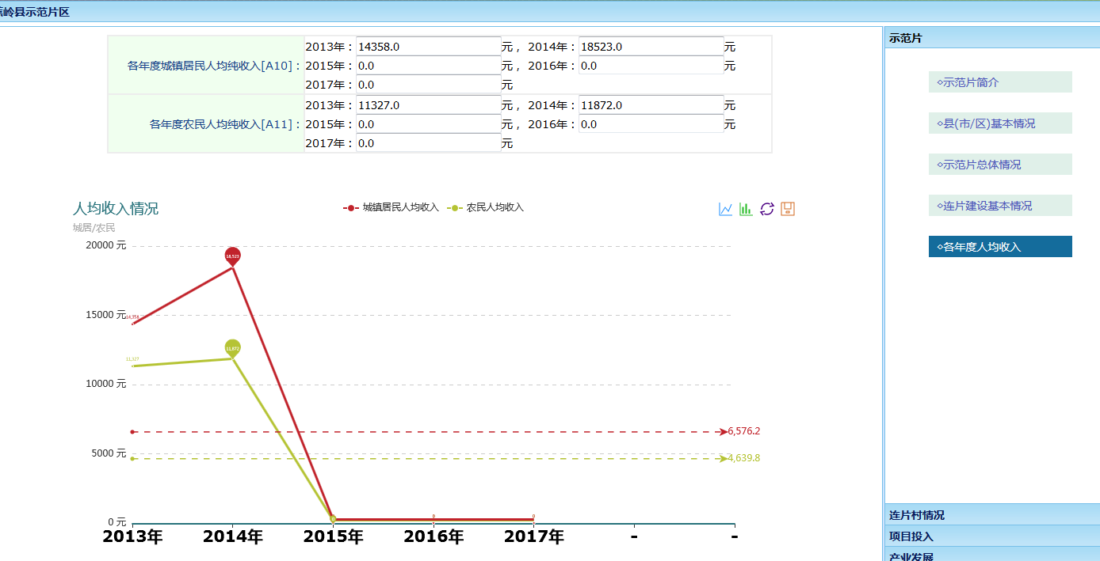

个年度人居收入图

* + - 1. [连片村情况]：主体行政村、非主体行政村

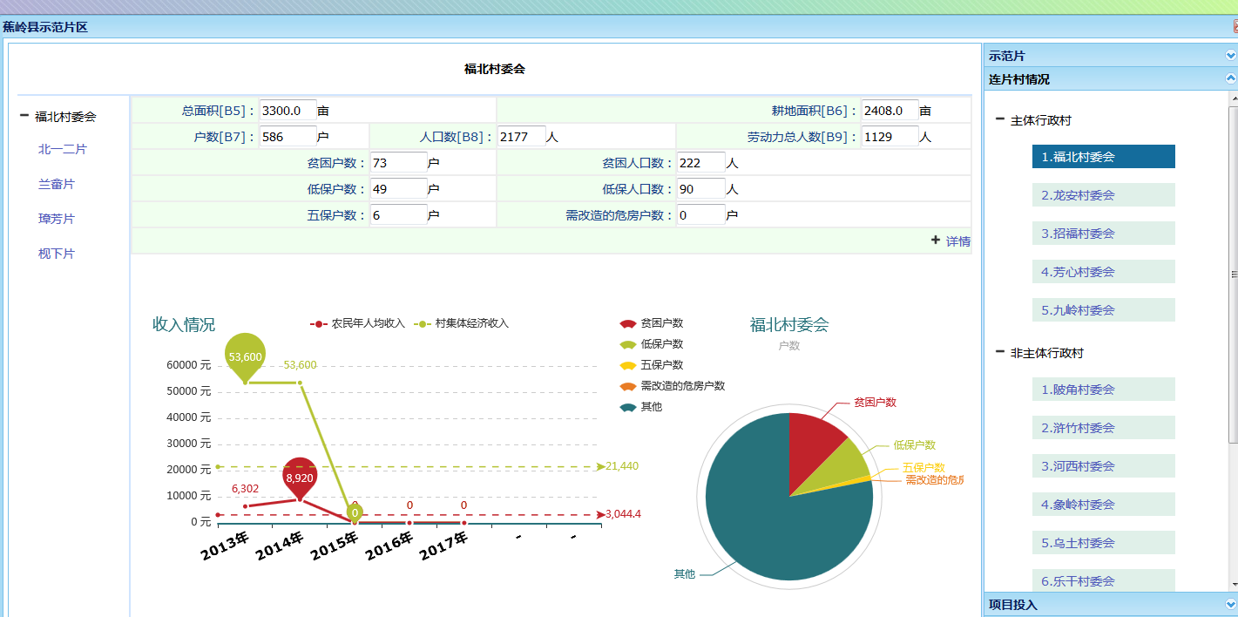

主体行政村图

其中：点击[详情]可以查看该行政村的详情，左侧为行政村下面的自然村。非主体行政村类似。 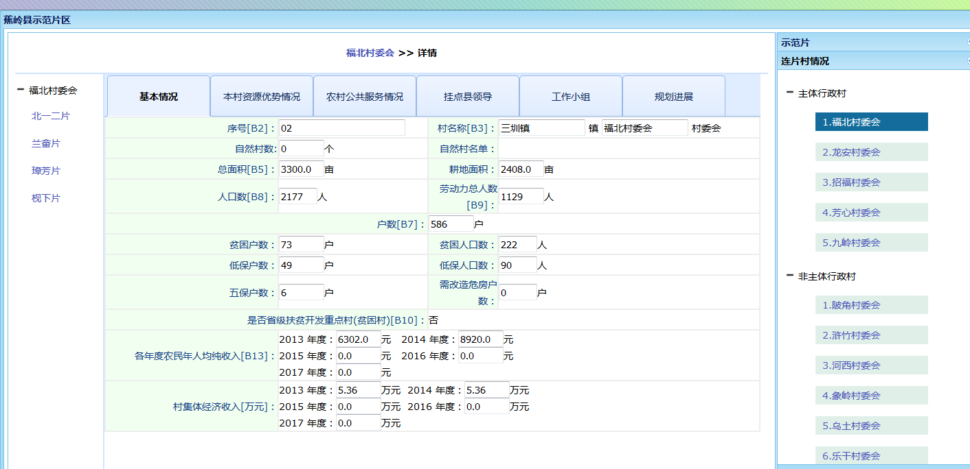

详情图

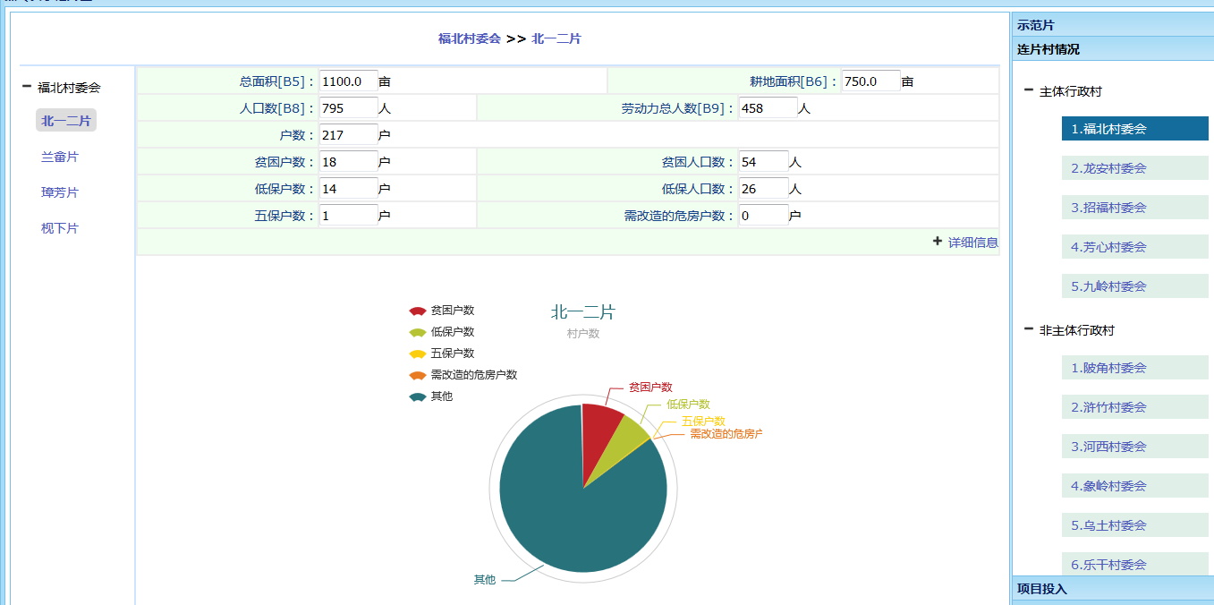

自然村图

* + - 1. [项目投入]

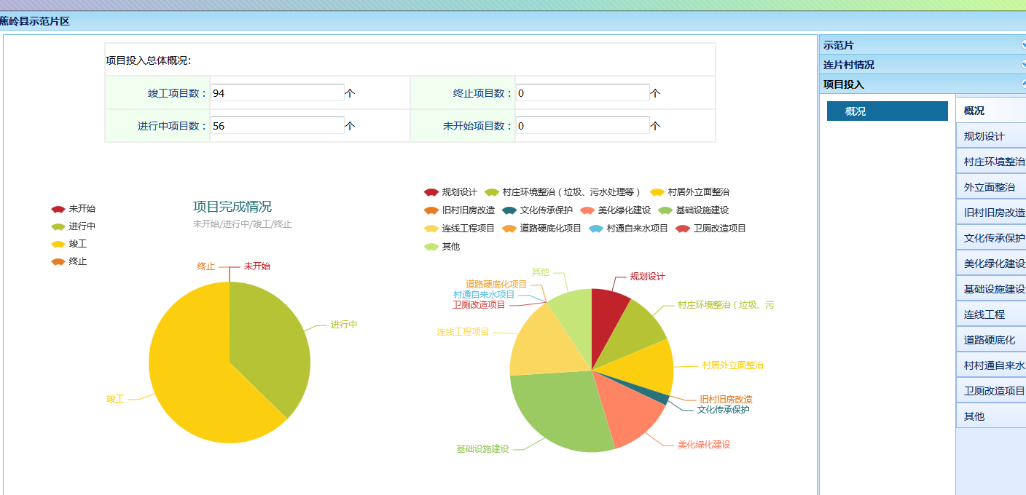

概况图

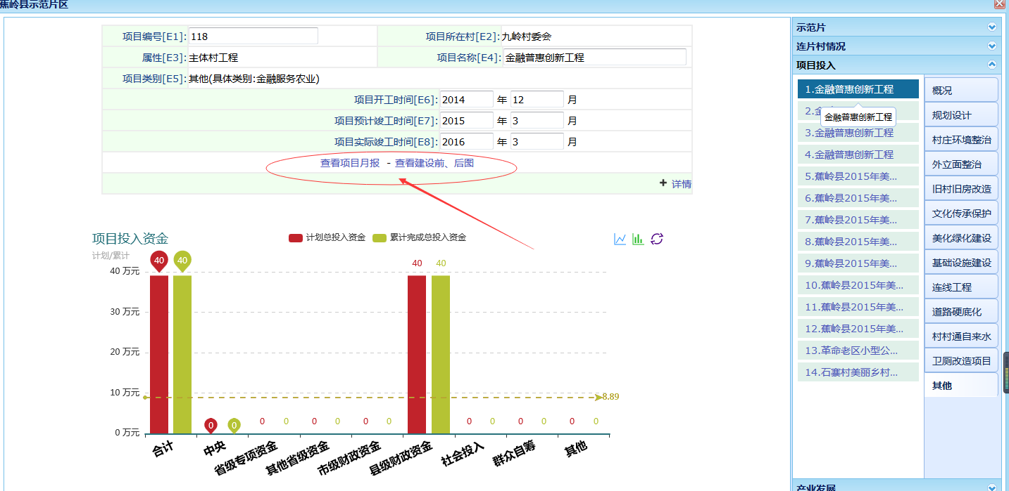

项目详细图

其中可以点击[查看项目月报]、[查看建设前、后]

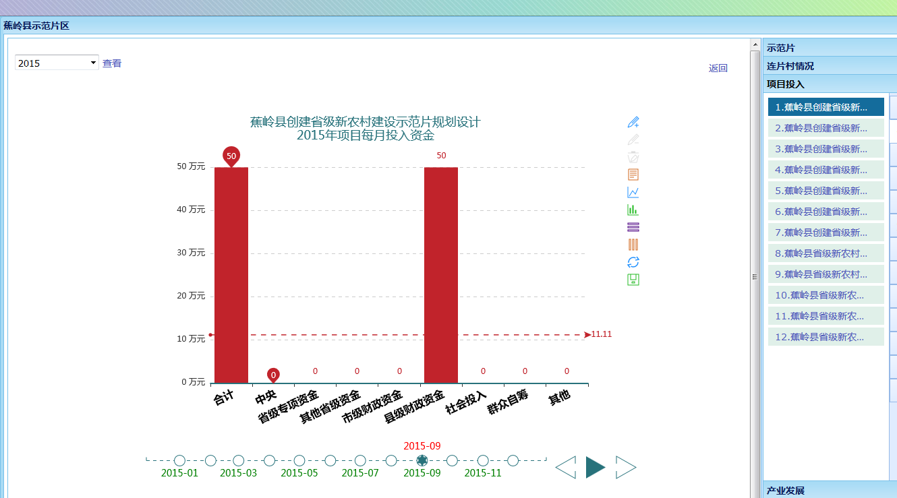

项目月报图

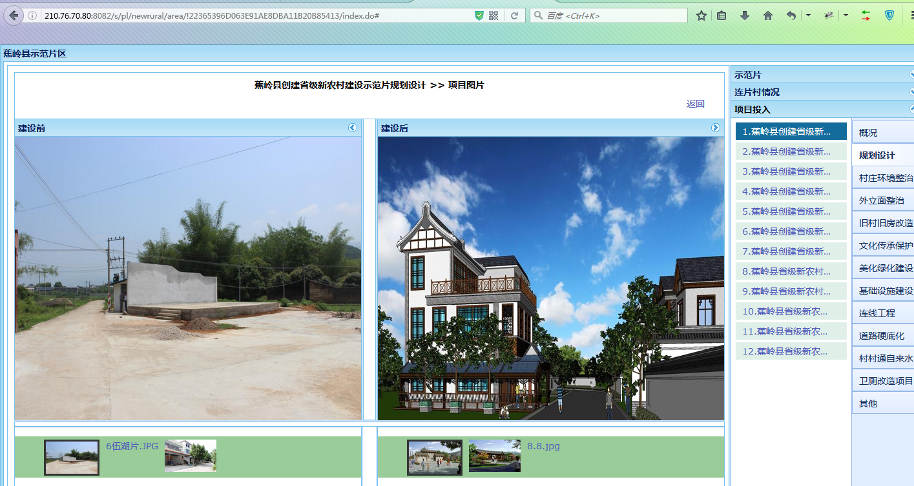

建设前、后图

* + - 1. [产业发展]

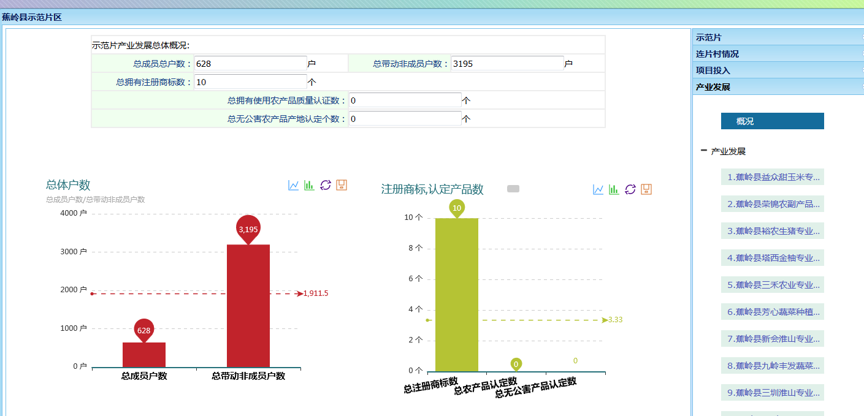

概况图

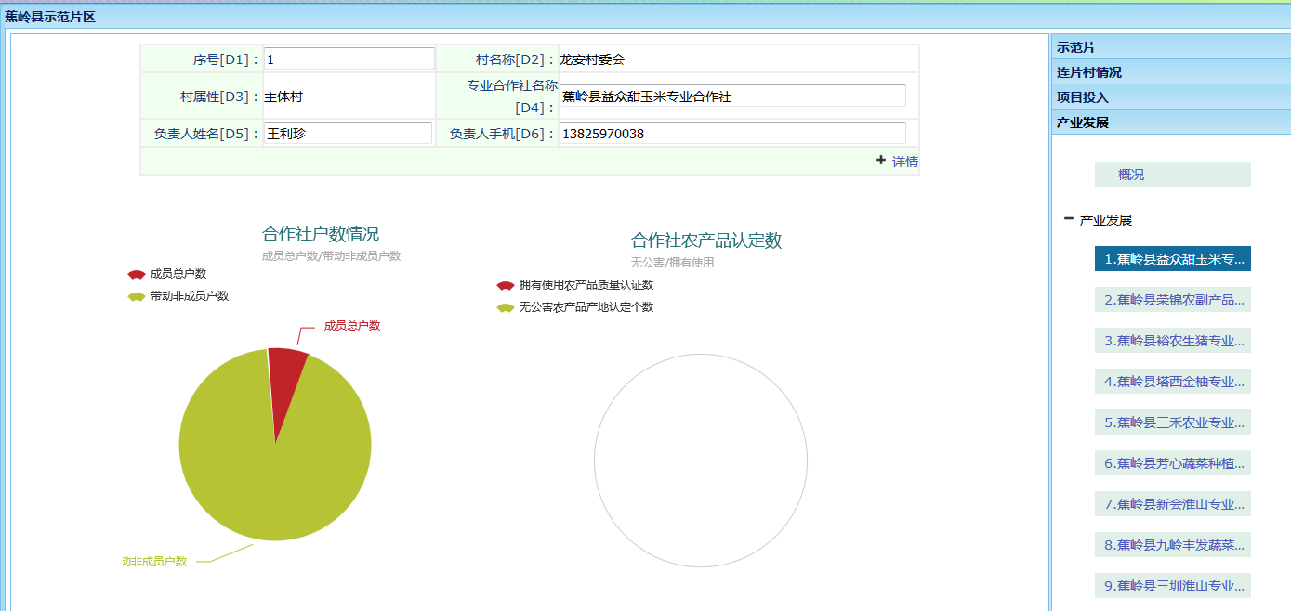

详细图

* + - 1. [初步成效]：季度表表、完成人居环境整治名单

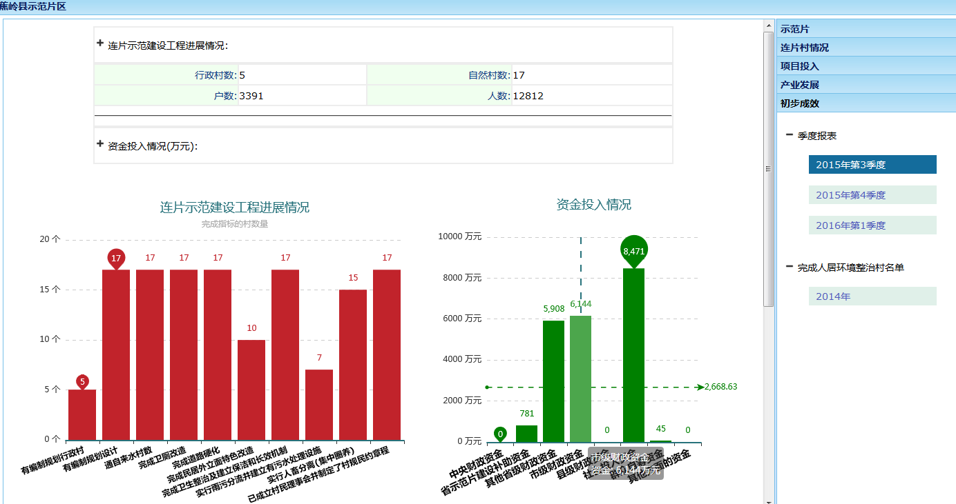

季度表表图

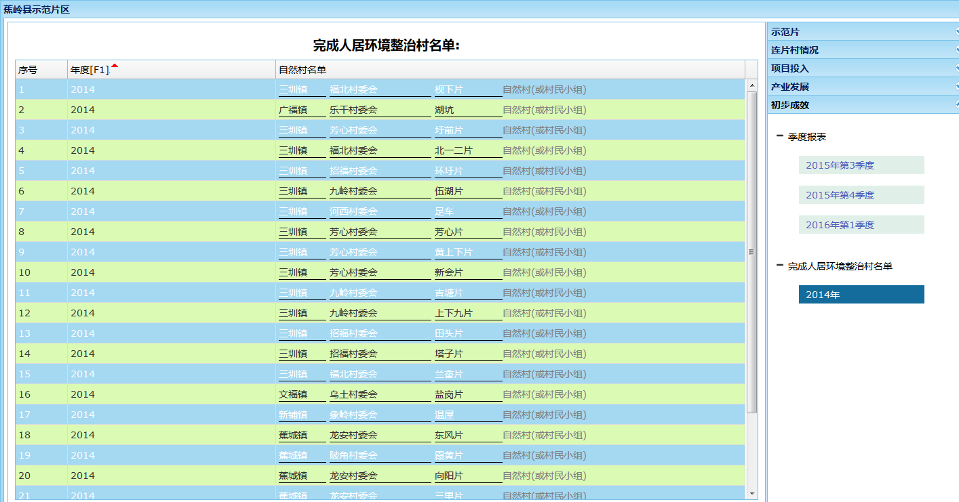

完成人居环境整治名单图

* 1. 【统计查询】：查询一些信息；

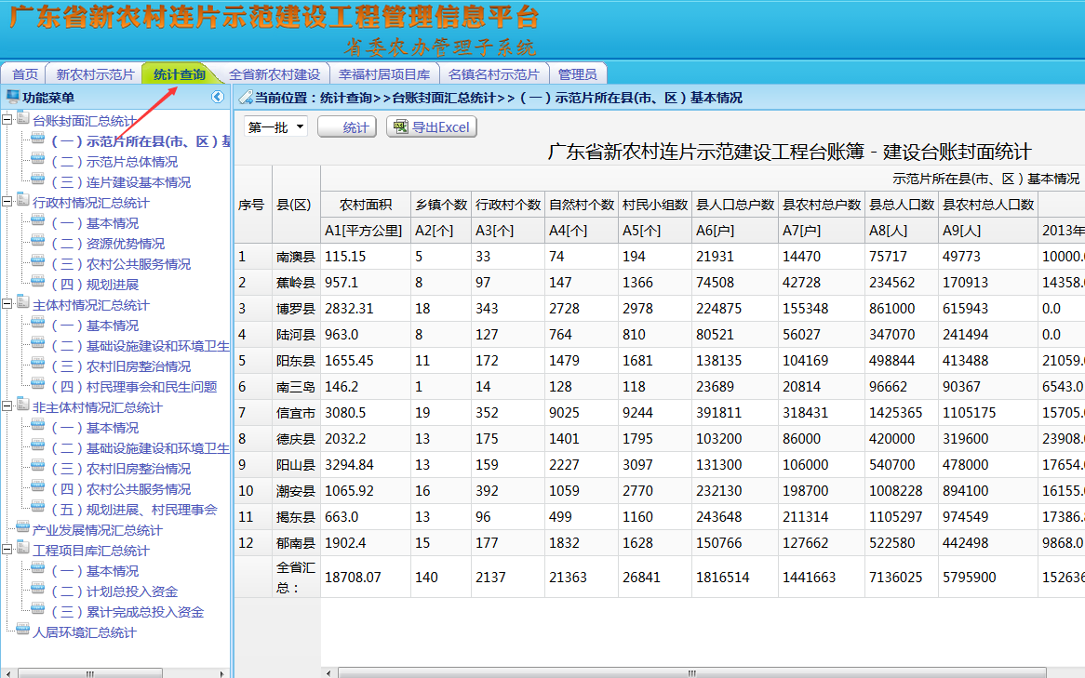

* 1. 【全省新农村建设】：查看各年度全省摸底调查表

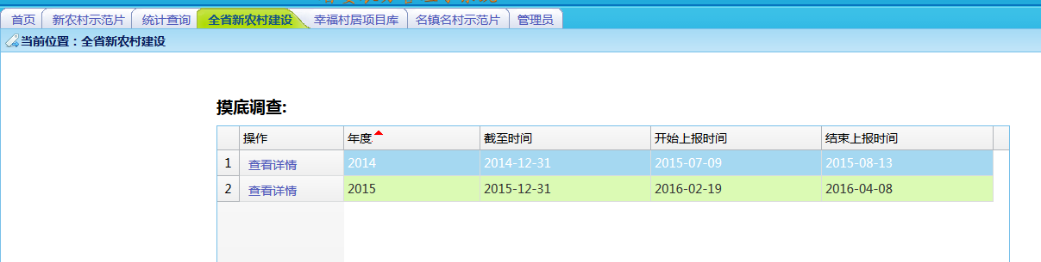

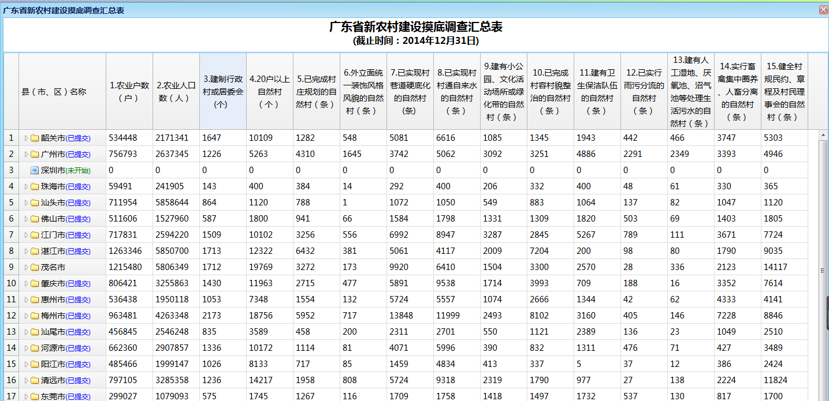

* 1. 【幸福村居项目库】：暂未开放
  2. 【明振民村示范片】：暂未开放
  3. 【管理员】:管理员的功能基本上都在这个里面了。
     1. 